Образовательный проект старшей группы «В»

Тема проекта: «В гостях у книги»
Тип проекта: краткосрочный,
Срок реализации: 4 недели.
Вид проекта: информационный, познавательный, художественно - творческий.
Участники проекта: воспитатели, дети старшей группы, родители.
Цель: с помощью разнообразных форм и методов работы с литературными произведениями приобщить детей к книге для развития их познавательной, творческой и эмоциональной активности.
Задачи:
- формировать у детей представление о роли книги в жизни человека;
- повысить интерес детей к литературным произведениям через различные виды деятельности;
- воспитывать желание детей к постоянному общению с книгой и бережное отношение к ней;
- познакомить детей с различными жанрами книг, писателями, поэтами;
- приобщать родителей к семейному чтению литературных произведений.
Методическое обеспечение:
- подбор методической и художественной литературы;
- подбор наглядного материала (иллюстрации, портреты, фотографии, книги, журналы);
- дидактические игры;
- подбор видео, аудио записей с детскими произведениями; презентаций по теме;.
Технические средства:
- магнитофон;
- телевизор;
- ноутбук.
Необходимые условия для реализации проекта:
- заинтересованность родителей и детей;
- методические разработки.
Актуальность проекта. В последнее время во всём мире значительно снизился интерес к книге. На смену книгам всё чаще и чаще приходят компьютеры, электронные и цифровые носители. Книги становятся невостребованными, пылятся на полках, простаивают в библиотеках и магазинах. Вот почему так важно прививать детям любовь к книге начиная с дошкольного возраста. Это возраст, в котором наиболее ярко появляется способность слухом, зрением, осязанием, воображением воспринимать художественное произведение; искренне сострадать, возмущаться, радоваться. Данным проектом хотелось бы помочь родителям, детям найти книги, которые им помогут приобрести радость общения.

Методы проекта:
- игровые: дидактические, настольные игры; сюжетно – ролевые игры;
- словесные: чтение и рассказывание стихов, сказок, загадок; разговор, беседа;
- наглядные: показ презентаций, использование иллюстраций, картин, фотографий, показ видео детских произведений; тематическая выставка.
- практические: совместные действия воспитателя и ребенка.
Метод трех вопросов:
- Что знаем? Знаем ,что есть книги, знаем, что они бывают разные .
- Что хотим узнать?
Как появилась книга? Где хранятся книги? Какие, бывают книги? Что такое библиотека?
- Где и как найдем ответы на вопросы? Поход в библиотеку; спросим ответ у взрослых; будем читать литературу.
Предполагаемый результат:
- дети узнают о значении книги в жизни человека; владеют понятием
« Библиотека»;
- сумеют правильно и бережно обращаться с книгами: самостоятельно ремонтировать и изготавливать книжки – малышки, закладки ; пользоваться ими;
- речевое развитие детей: дети называют любимые произведения; могут пересказывать небольшие тексты, выразительно читать стихотворения, сочинять сказки, инсценировать их самостоятельно.
Продукт проектной деятельности:
книжки – малышки; закладки для книг, альбом детских рисунков «Мои любимые сказки»
Этапы проекта:
1этап подготовительный: планирование проектной деятельности по теме - постановка цели и задач, определение направлений, форм и методов работы; предварительная работа с детьми и родителями:
-подбор иллюстративного материала «Детские писатели»;
-подбор загадок, пословиц о книге;
-подбор книг по жанрам: детские сказки, стихи, рассказы, книжки-малышки, энциклопедии, детские журналы;
- опрос детей «Моя любимая книга»;
- анкетирование родителей «Приобщение ребёнка к художественной литературе»;
- памятка «Советы для родителей».

2 этап основной: создание проблемной ситуации, поиск ответов на поставленные вопросы разными способами; реализация плана совместных мероприятий через интеграцию разных видов детской деятельности:

-Беседа с детьми «История создания книги» (с презентацией)

- Знакомство детей с детскими писателями и поэтами;

- Знакомство с литературными жанрами, умение отличать их:
- «Сказка» - в ней происходят события, которых не может быть на самом деле.
- «Стихотворение» - наличие в нём рифмы.
- «Басня» - наличие в ней морали и сказочных персонажей»
- «Рассказ» - это история, рассказанная писателем, которая может произойти в жизни, на самом деле.
- Чтение произведений различных авторов;

- Беседа о профессии библиотекарь (подготовка к сюжетно-ролевой игре «Библиотека»);

- Экскурсия в поселковую детскую библиотеку «В гости к книжкам»;

- Изготовление закладки для книг;

- «Книжкина больничка» (ремонт книг, беседа о бережном отношении к книгам);

- Сюжетно - ролевая игра «Библиотека»;

- Просмотр видео детских произведений;

- Участие в карнавальном шоу «Герои сказок»;

- Показ сказки «Теремок» детям средней группы;

- Изготовление книжки - малышки;

- Выставка детских рисунков «Моя любимая сказка»;

- Слушание песен, аудио сказок.

3 этап заключительный (обобщающий): обобщение результатов работы в игровой форме, их анализ, закрепление полученных знаний, формулировка выводов,
- Викторина «В гостях у сказки»

4 этап - проведение презентации: воспитатели организуют презентацию проекта на педагогическом совете

Вывод: в ходе совместной деятельности воспитанников старшей группы и воспитателей над проектом, дети стали любознательнее, у них повысился интерес к книгам, они приобщились к художественной литературе и театральной деятельности; расширили кругозор о детских книгах, их авторах, персонажах; научились иллюстрировать, инсценировать литературные произведения, изготавливать книги, закладки своими руками. Проектный метод развил у детей познавательный интерес к различным областям знаний, сформировал навыки сотрудничества.

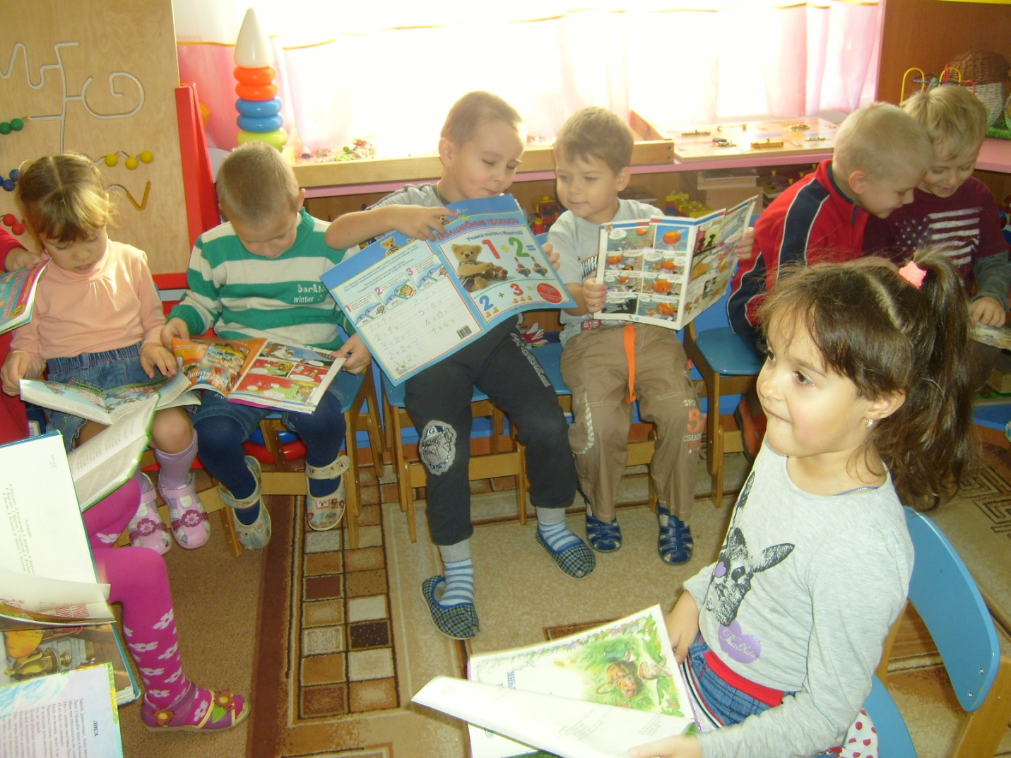

Памятка родителям «Как привить ребенку любовь к чтению?»
1. Прививайте ребёнку интерес к чтению с раннего детства.
2. Покупайте книги, выбирайте книги яркие по оформлению и интересные по содержанию.
3. Систематически читайте ребёнку. Это сформирует у него привычку ежедневного общения с книгой.
4. Обсуждайте прочитанную книгу среди членов своей семьи.
5. Рассказывайте ребёнку об авторе прочитанной книги.
6. Если вы читаете ребёнку книгу, старайтесь прервать чтение на самом интересном месте.
7. Вспоминая с ребёнком содержание ранее прочитанного, намеренно его искажайте, чтобы проверить, как он запомнил ранее прочитанный текст.
8. Рекомендуйте ребёнку книги своего детства, делитесь своими детскими впечатлениями от чтения той или иной книги, сопоставляйте ваши и его впечатления.
9. Устраивайте дома дискуссии по прочитанным книгам.
10. Покупайте, по возможности, книги полюбившихся ребёнку авторов, оформляйте его личную библиотеку.
11. Воспитывайте бережное отношение к книге, демонстрируя реликвии своей семьи.
12. Дарите своему ребёнку хорошие книги с дарственной надписью, добрыми и тёплыми пожеланиями.

Анкета для родителей Приобщение детей к художественной литературе.
1. Волнует ли Вас проблема детского чтения?
2. Нужно ли проводить тематические консультации, семинары для родителей по проблеме детского чтения?
3. На Ваш взгляд, семейное чтение – это…
4. Читаете ли Вы сами литературу? Если да, то что предпочитаете?
5. Читаете ли Вы ребёнку, книги? Если да, то как часто? Если нет, то что Вам мешает?
6. Кто преимущественно в Вашей семье читает книги ребёнку?
7. Беседуете ли вы с ребёнком о прочитанном произведении?
8. Читаете ли Вы с ребёнком произведения для длительного чтения? Если да, то какое последнее произведение Вы прочитали?
9. Какие книги предпочитает Ваш ребёнок?
10. Назовите, пожалуйста, 3 самые любимые книги Вашего ребёнка.
11. Знает ли Ваш ребёнок имена поэтов и писателей? Если да, то перечислите, каких.
12. Есть ли у Вас домашняя библиотека? Если да, то назовите, пожалуйста, несколько книг, которые наиболее ценны для Вас и Вашей семьи.
13. Рассказывает ли Ваш ребёнок о тех книгах, которые прочитали в детском саду?
14. Вы считаете, что чтение – это…
15. Как Вам кажется, правы ли те, кто считает семейной чтение ценностью национальной культуры?
16. Как Вы думаете, может ли компьютер заменить книгу?
17. Как Вы считаете, в каком возрасте ребёнок должен научиться читать?
18. Ваши просьбы, пожелания воспитателям по организации детского чтения в группе.

В гостях у сказки
Викторина для детей .
Цель: развивать познавательные способности; воспитывать чувство взаимовыручки;
Материалы: мешочек с 12 бочонками; 6 платков и предметы (сапоги, мешок; 3 тарелки. 3 ложки. 3 чашки; азбука, колпак; лукошко с пирожками; тыква, туфелька; полотенце, мыло, мочалка.)

1 «Быстрый ответ» (1 балл за правильный ответ)
Командам предлагается быстро ответить на вопросы.
Вопросы для первой команды.
1. Как звали внучку, которая боялась солнца? ( Снегурочка)
2. Сколько гномов было в сказке о Белоснежке? (Семь)
3. Как звали трёх поросят? (Ниф–ниф, Наф–наф, Нуф-нуф.)
4 Летательный аппарат бабы Яги? (Ступа)
5. Как звали девочку, которая жила в избушке медведя? (Маша)
6. Что понесла Красная Шапочка своей бабушке? (Пирожки и
горшочек масла)
7. Кто помог вытащить репку? (Мышка)
8. Какая жительница болота стала женой царевича? (Лягушка)
9. Как звали девочку с голубыми волосами? (Мальвина)
Вопросы для второй команды.
1. Как звали девочку, которая жила в цветке? (Дюймовочка)
2. Сколько козлят было в сказке о сером волке? (Семь)
3. Как звали мальчика с длинным носом? (Буратино)
4. Цветок, который исполняет все желания? (Цветик-семицветик)
5. Как звали огромного динозавра с тремя головами? (Змей-Горыныч)
6. Какую вещь потеряла Золушка на балу? (Туфельку)
7. Кто развалил теремок? (Медведь)
8. Какое животное не любило ходить босиком, а предпочитало носить сапоги? (Кот)
9. Как зовут человечка с пропеллером, который живет на крыше?
(Карлсон)

2 «Гость из сказки» (1 балл за правильный ответ)
Командам предлагается по набору предметов отгадать сказку или сказочного героя. Все предметы накрыты платками. Капитан команды сам выбирает, какой платок ему снять.
1. Сапоги, мешок…(Кот в сапогах)
2. 3 тарелки, 3 ложки, 3 чашки…(Три медведя)
3. Азбука, колпак…(Буратино)
4. Лукошко с пирожками…(Красная шапочка)
5. Тыква, туфелька…(Золушка)
6. Полотенце, мыло, мочалка…(Мойдодыр)

3 «Ты – мне, Я – тебе» (1 балл за правильный ответ)
Команда самостоятельно выбирает сказочного персонажа. Вызывает представителя команды-соперницы. Он должен с помощью пантомимы изобразить этого героя, его команда – отгадать

- «Узнай сказку» (1 балл за правильный ответ)
Команда по очереди отвечают на вопросы.
1. Нет ни речки, ни пруда. Где воды напиться?
Очень вкусная вода в ямке от копытца. («Сестрица Алёнушка и братец Иванушка»)
2.. По тропе шагая бодро,
сами воду тащат вёдра. («По щучьему веленью»)
3. Ах ты, Петя-простота, сплоховал немножко,
Не послушался кота, выглянул в окошко. («Петушок – золотой гребешок»)
4. А теперь про чей-то дом разговор мы заведём.
В нём богатая хозяйка припеваючи жила,
Но беда пришла нежданно – этот дом сгорел дотла! («Кошкин дом»)
5. Сидит в корзине девочка у мишки за спиной,
И, сам того не ведая, несёт её домой. (Маша и медведь)
6. В этой сказке – именины, много было там гостей.
А на этих именинах появился вдруг злодей.
Он хотел убить хозяйку, чуть её не погубил.
Но коварному злодею кто-то голову срубил. (Муха-цокотуха)
7. В моей сказке, ребятишки, лошадьми вдруг стали мышки.
Была лишь девочкой чумазой, принцессой стала я прекрасной.
Когда часы вдруг стали бить, пришлось мне срочно уходить.
Отвечайте без подсказки, из какой пришла я сказки? («Золушка»)
8. Возле леса на опушке трое их живёт в избушке.
Там три стула и три кружки, три кровати. три подушки.
Отгадайте без подсказки, кто герои этой сказки. («Три медведя»)

5 «Доскажи словечко»(1 балл за правильный ответ)
Вопросы для первой команды. Вопросы для второй команды.
Избушка…(на курьих ножках) Курочка…(Ряба)
Ковёр…(самолёт) Палочка…(выручалочка)
Царевна…(лягушка) Иванушка…(дурачок)
Муха…(цокотуха) Змей…(Горыныч)
Гуси…(лебеди) Соловей…(разбойник)
Сестрица…(Алёнушка) Братец…(Иванушка)
Кощей…(бессмертный) Чудо…(юдо)
Василиса…(прекрасная) Шапка…(невидимка) Подведение итогов

ПРИЛОЖЕНИЕ

Муниципальное бюджетное дошкольное образовательное учреждение
«Центр развития ребёнка – детский сад №53»

Образовательный проект
«В гостях у книги»

Участники проекта:
Воспитатели: Борисова М.В., Кузнецова М.А.,
дети старшей группы «В»,
родители.

